**III. La cell, unité fct des organismes vivants**

**A – Des transformations biochimiques dans les cellules : le métabolisme**

Une cellule est le siège de milliers de transformations biochimiques nécessaire à son fonctionnement : c’est ce que l’on nomme **métabolisme.**

Ces **réactions biochimiques** permettent la **reproduction** et la **croissance** des **êtres vivants**.

Il existe **deux grands types** de **métabolismes** chez les êtres vivants : **hétérotrophe** et **autotrophe**.

- les **cellules hétérotrophes** ne peuvent se développer que sur des milieux contenant des substances organiques (c’est-à-dire de la matière provenant d’êtres vivants). Ces cellules se procurent l’énergie nécessaire à leur fonctionnement en dégradant les molécules organiques. Cette dégradation peut se faire soit par **respiration** (qui permet d’extraire toute l’énergie stockée dans les molécules organiques) soit par **fermentation** (qui n’extrait qu’une partie de l’énergie stockée dans les molécules organiques)

- les **cellules autotrophes** sont capables de se développer en utilisant uniquement des matières minérales (eau et ions minéraux) prélevées dans le milieu. Ces cellules utilisent l’énergie lumineuse pour fabriquer leur propre matière organique à partir des matières minérales. Ce phénomène s’appelle la **photosynthèse**.

L’autotrophie et l’hétérotrophie s’accompagnent d’échanges gazeux :

Au cours de la **respiration**, les cellules absorbent du dioxygène et rejettent du dioxyde de carbone :

C6H12O6 + 6O2 🡪6CO2 + 6H2O

**Activité 4 : mise en évidence du métabolisme respiratoire chez les levures**

**A coller dans le cahier**

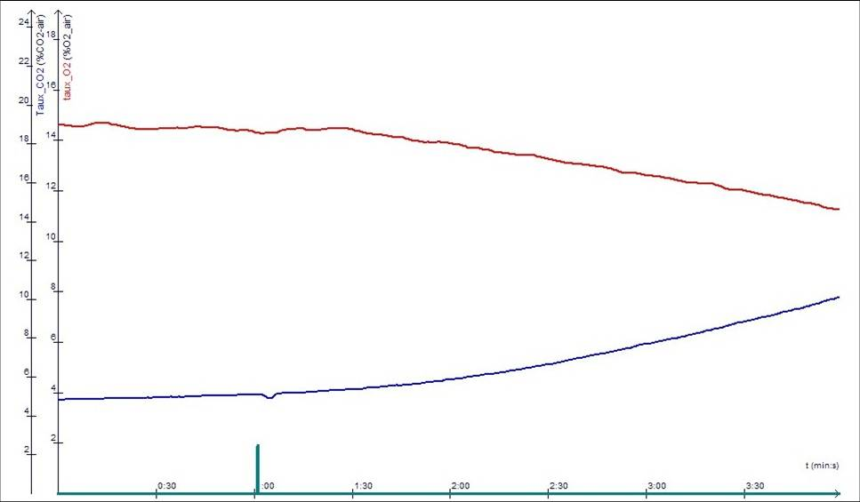

Injection de glucose

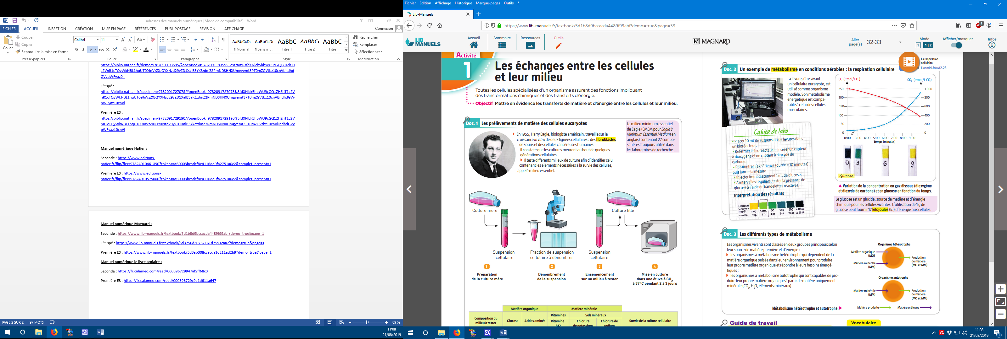

Evolution de la concentration en gaz dissous (dioxygène et dioxyde de carbone) et en glucose en fonction du temps.

Au cours de la **photosynthèse**, les cellules autotrophes absorbent du dioxyde de carbone (source de carbone pour la synthèse des molécules organiques) et rejettent du dioxygène :

6CO2 + 6H2O 🡪 C6H12O6 + 6O2

Schémas (voir diapo)

**B- Equipement cellulaire et métabolisme**

Les cellules possèdent un équipement spécialisé, qui détermine leur type de métabolisme, celui-ci est constitué :

* De certains organites comme**les chloroplastes**, qui assurent la photosynthèse dans les cellules chlorophylliennes, et **les mitochondries** qui sont responsables de la respiration cellulaire.
* De macromolécules favorisant les transformations chimiques qui ont lieu lors du métabolisme cellulaire : les **enzymes.**

(Chaque voie métabolique, succession de réactions biochimiques transformant une molécule en une autre, constituant le métabolisme d’une cellule est rendue possible par l’actiond’enzymes.)

**IV. Un fonctionnement cellulaire déterminé génétiquement**

Rappel : Dans toutes les cellules et chez toutes les espèces, un chromosome est constitué de la même façon, c’est un long filament formé d’une molécule complexe : ADN, associée à des protéines.

Entre 2 divisions, l’ADN est déroulé sous une forme visible au microscope : la **chromatine**. Pendant la division, l’ADN est compacté : ce sont les **chromosomes**.

Problèmes : L’information génétique est-elle contenue dans l’ADN ?

Quels sont les constituants de la molécule d’ADN ?

**A - Universalité de l’ADN**

Exemples de transgénèse

La **transgénèse** est le transfert d’une portion d’une molécule d’ADN d’une espèce (appelée espèce donneuse) dans l’ADN d’une autre espèce (appelée espèce receveuse), celle-ci acquiert un nouveau gène, son patrimoine génétique est ainsi modifié.

L’organisme obtenu présente des changements de caractères.

Dans l’exemple étudié, la souris devient verte fluorescente grâce au transfert du gène GFP de la méduse.

**Les informations portées par une molécule d’ADN ont la même signification pour des cellules appartenant à des espèces éloignées les unes des autres, l’ADN est donc une molécule universelle.**

**B - Nature chimique de la molécule d’ADN**

Le terme « ADN » correspond aux initiales **d’Acide Désoxyribo-Nucléique**.

**Cette structure a été décrite par James Watson et Francis Crick en 1953, en utilisant les travaux de Rosalind Franklin.**

L’ADN est constitué de 2 chaînes complémentaires qui s’enroulent en formant une double hélice. (Cette organisation est la même chez tous les êtres vivants)

Chaque brin est une succession de nucléotides.

Un nucléotide comporte 3 éléments :

•

•

•

De ces 3 constituants, seul le dernier est variable. En effet, il existe **4 bases azotées** :

………………………………………………………………………………………………………………………………………………………..

Ainsi, il existe 4 nucléotides possibles.

Les nucléotides sont attachés entre eux par une liaison chimique **entre le désoxyribose d’un nucléotide et l’acide phosphorique du nucléotide suivant.**

Les 2 chaînes sont associées l’une à l’autre grâce à la complémentarité des nucléotides formant les barreaux d’une échelle. L’appariement des bases est dû à des liaisons hydrogènes, qui sont des liaisons faibles.

En face de la **Guanine**, on trouve toujours la ……………………. (3 liaisons H), en face de **l’adénine**, on trouve toujours la …………………………. (2 liaisons H).

|  |  |
| --- | --- |
| Légendes | |
| **Désoxyribose :** |  |
| **Acide phosphorique :** | **P** |
| **Base azotée :** |  |
| **Liaison covalente :** |  |
| **Liaison hydrogène :** |  |

La molécule d’ADN – séquence à 8 nucléotides



**P**

**A**

**Un nucléotide**

**C - Nature de l’information génétique**

Les quatre types de nucléotides se succèdent **selon un ordre déterminé** tout au long la molécule

d’ADN : **Un gène est une séquence de nucléotides : cela signifie que les nucléotide se succèdent dans un ordre précis. Cette séquence détient une information génétique.**

L’ordre des nucléotides varie en fonction du gène.

*Un gène est un fragment d’ADN, de quelques milliers de nucléotides, qui correspond à un message codé contenant l’information nécessaire à la construction d’une protéine déterminée responsable d’un caractère.*

**D - L’origine de la spécialisation des cellules**

Toutes les cellules d’un individu sont issues d’une cellule-œuf. Elles comportent toutes la même information génétique mais très rapidement au cours du développement embryonnaire certaines cellules vont utiliser certains gènes et d’autres certains autres pour produire leurs molécules : **on dit que les gènes s’expriment.**

Les cellules sanguines sont un bon exemple de cette différenciation car, à partir de cellules souches non différenciées, en exprimant spécifiquement certains gènes, elles vont devenir des hématies, des globules blancs ou bien encore des plaquettes….

Les cellules n’utilisent qu’une toute petite partie de leur génome (1 à 2%) pour remplir leurs fonctions.